Materialenleer Les 3 opdracht hout:
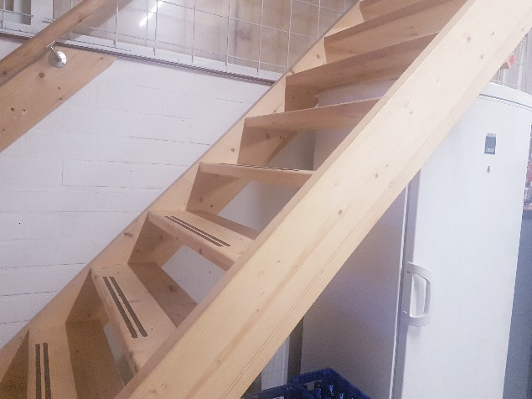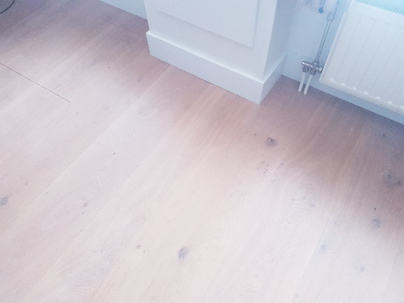
Houtsoort: Vuren Houtsoort: Eiken
Eigenschappen: Niet echt duurzaam, kleur: Eigenschappen: duurzaam, gemiddeld
wit tot geelbruin, Goedkoop, makkelijk te Gewicht, Geelbruin tot lichtbruin, redelijk
bewerken, redelijk licht. makkelijk te bewerken, duur.

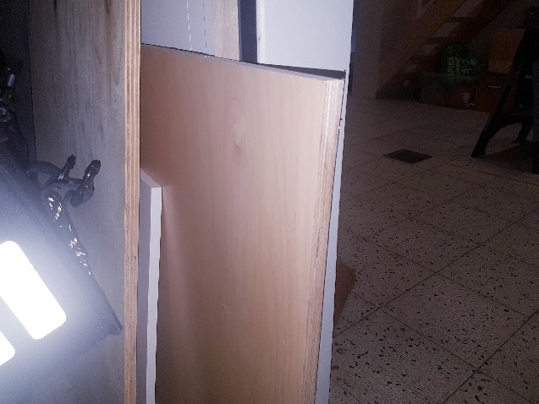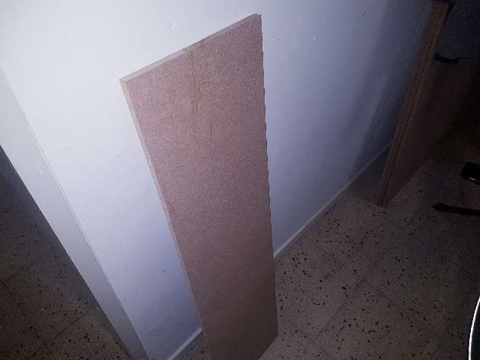
Houtsoort: Multiplex Houtsoort: MDF
Eigenschappen: Goedkoop, Stevig, kan Eigenschappen: Makkelijk bewerkbaar,
Niet goed tegen water, Redelijk zwaar Goedkoop, kan niet goed tegen water, licht.

